Informe de Hallazgos

Proyecto Plataforma de Gestión de Flota PepsiCo

Fecha: 30/11/2025

Resumen Ejecutivo

Este documento recopila todos los errores, fallas y problemas identificados a lo largo del desarrollo del proyecto, así como las correcciones implementadas y recomendaciones para prevenir futuros problemas.

Error en la Raíz de la API

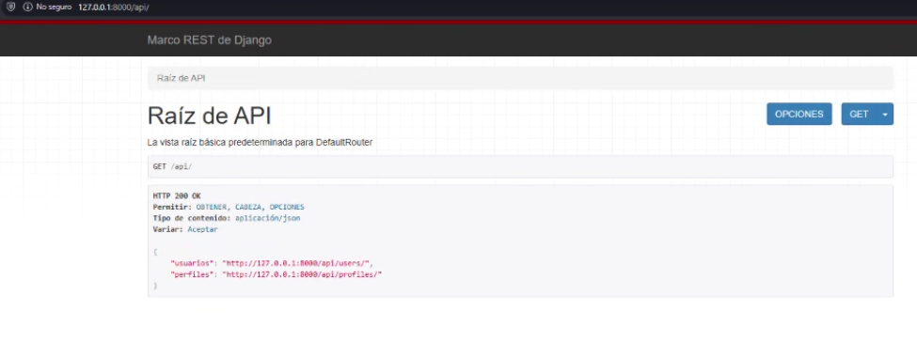

Error en la visualización de mecánicos en las OT

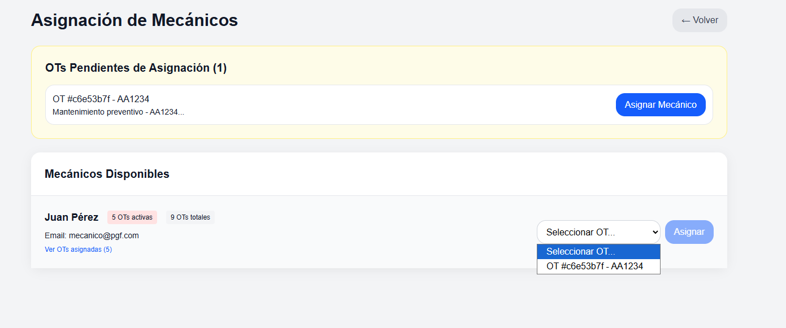

Al revisar en el gestor de las ordenes de trabajo, el vehículo con la patente abc123 fue asignado con el mecánico juan perez pero no aparece en el apartado de mecánicos

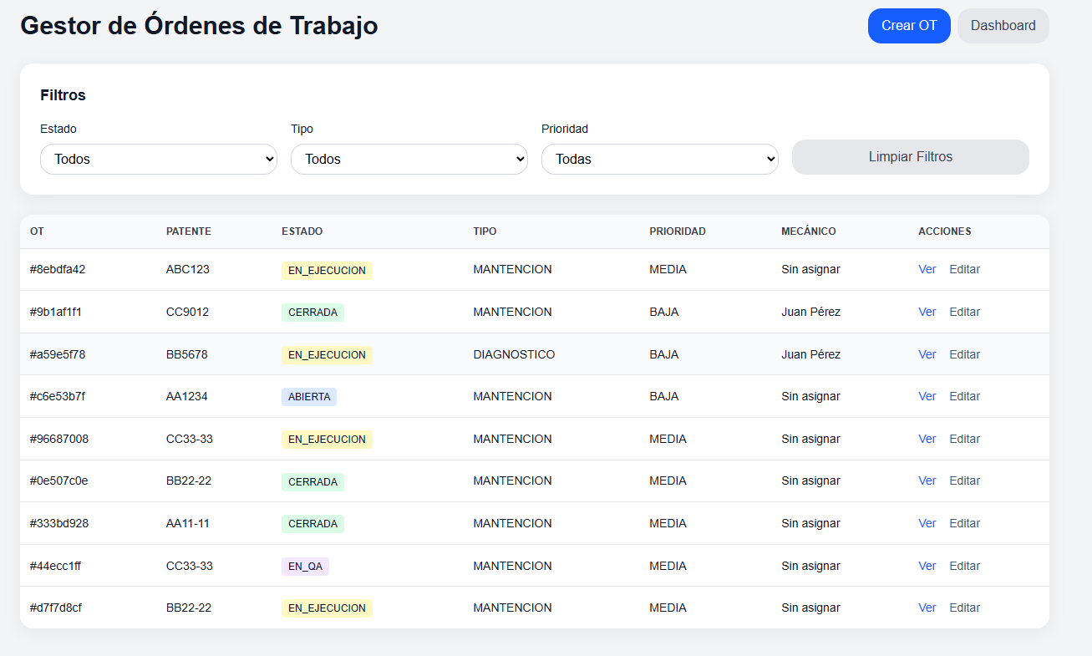
aquí tambien aparece sin el responsable

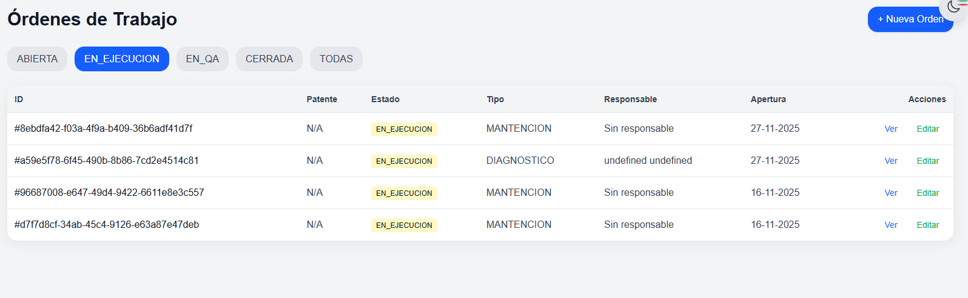

Error al aprobar o rechazar QA

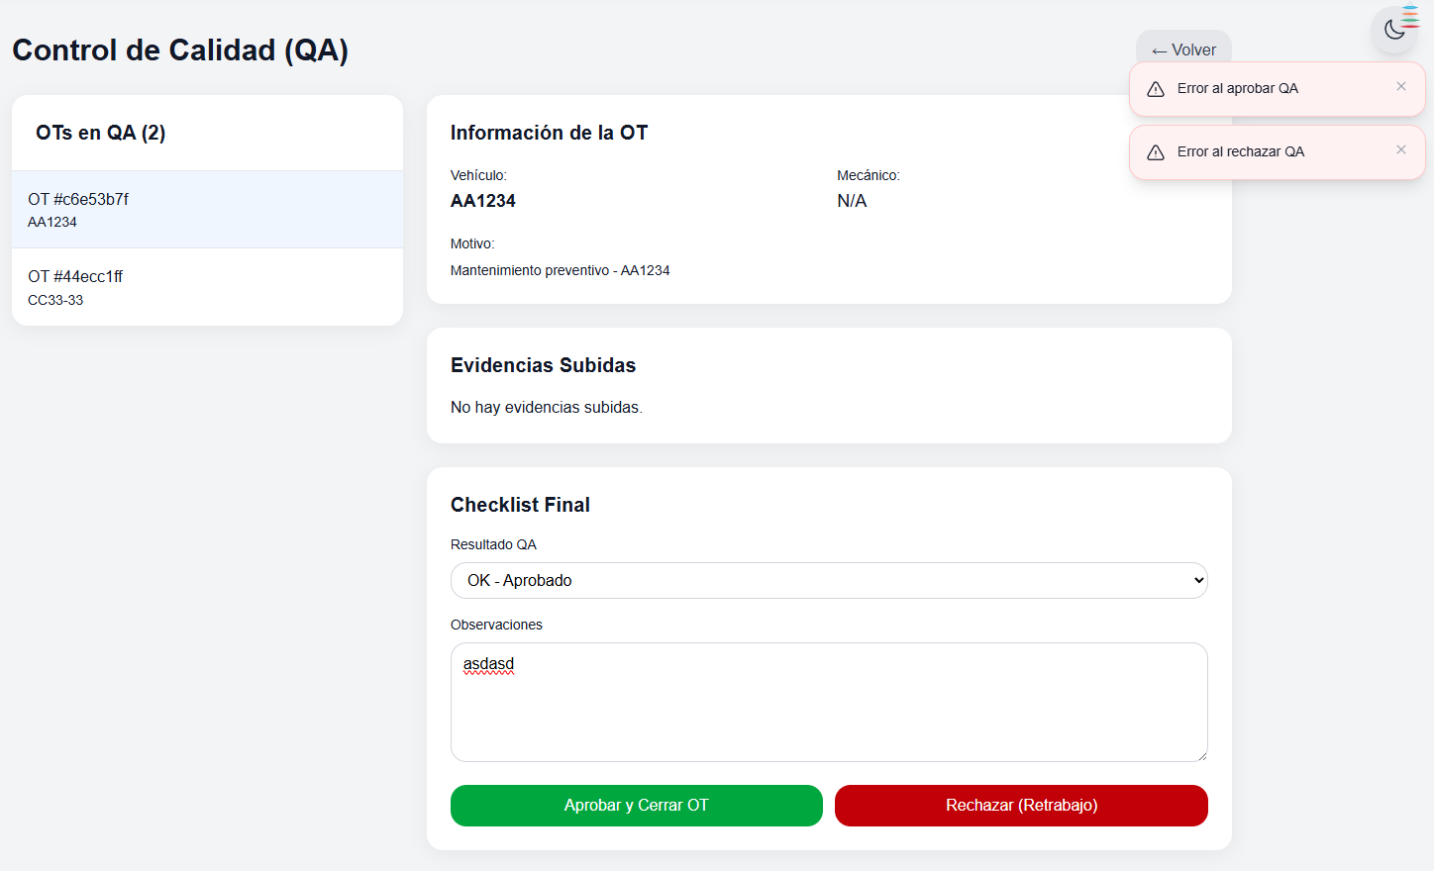

La OT se Pausa correctamente pero no me deja volver al estado de ejecucion o enviar a QA
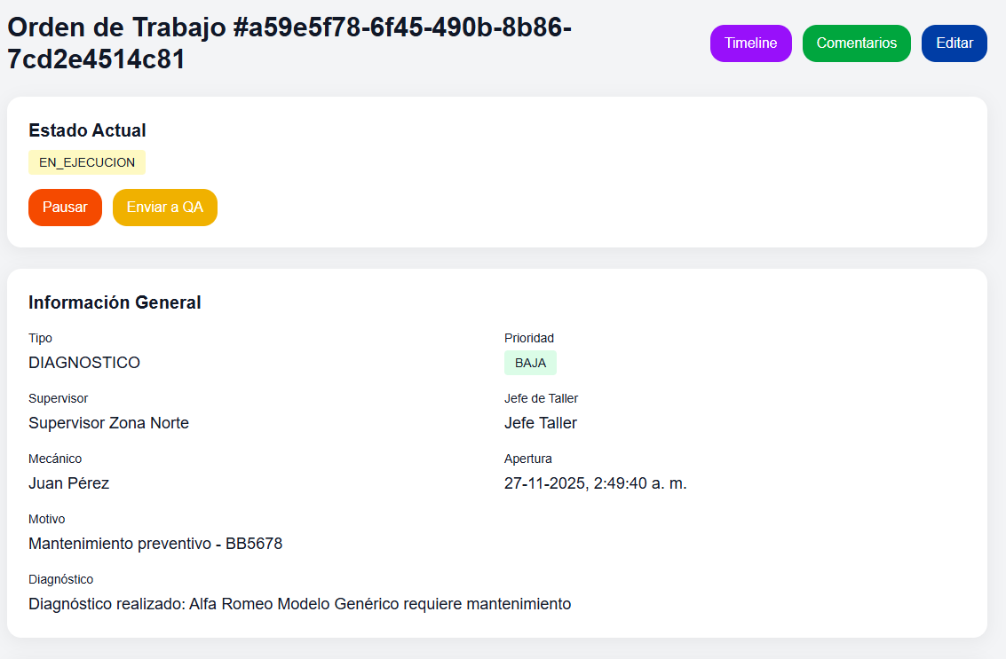

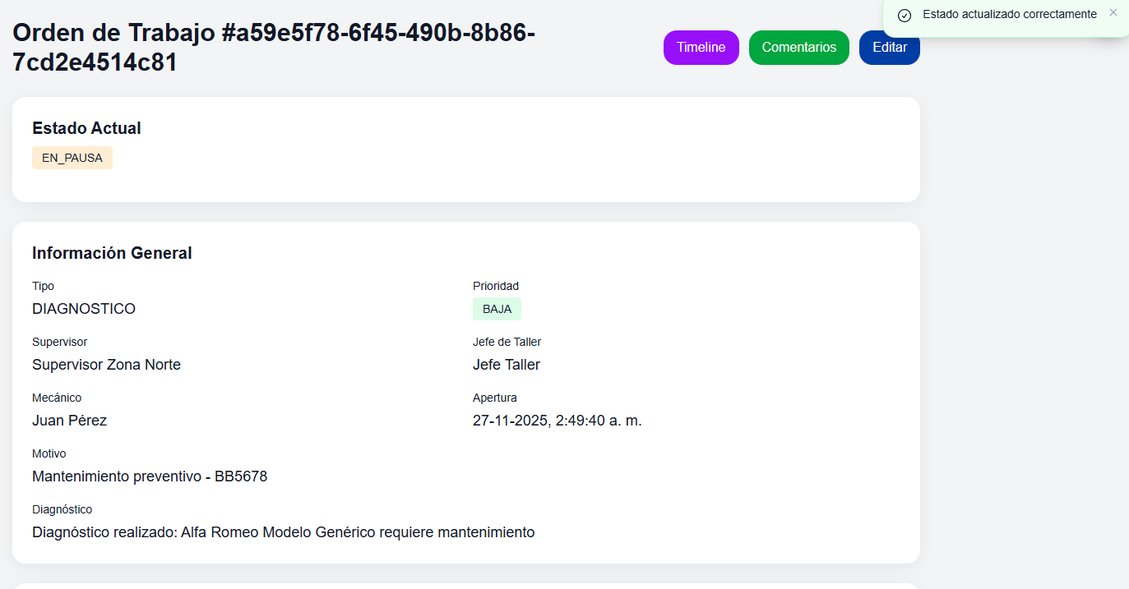

Al momento de editar una orden de trabajo, aparecen todos los vehículos registrados cuando solo debería aparecer el vehículo vinculado a la OT

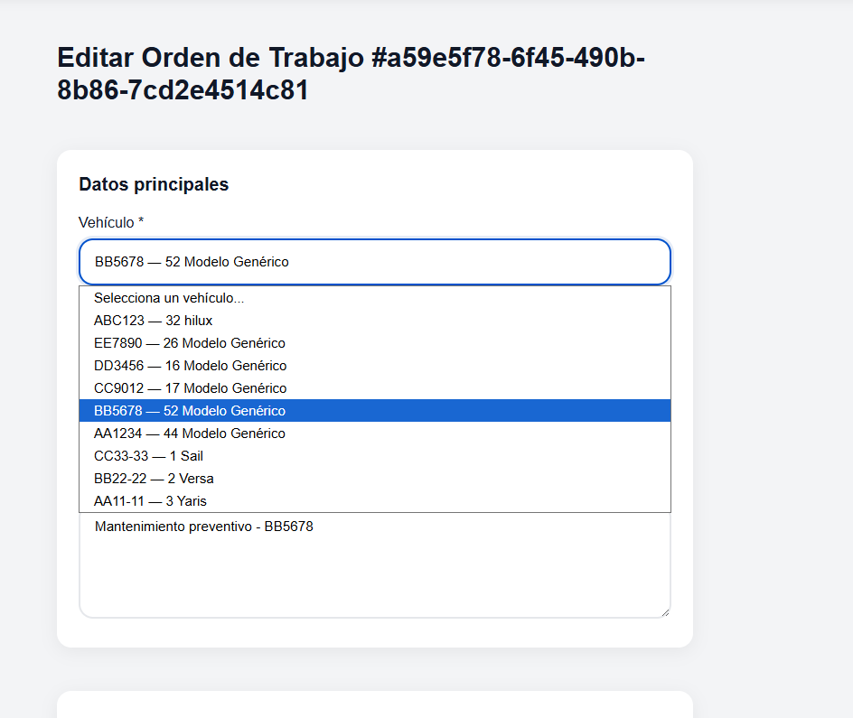

Al crear una nueva emergencia el sistema redirige a las OT, sin permitirme crear la emergencia

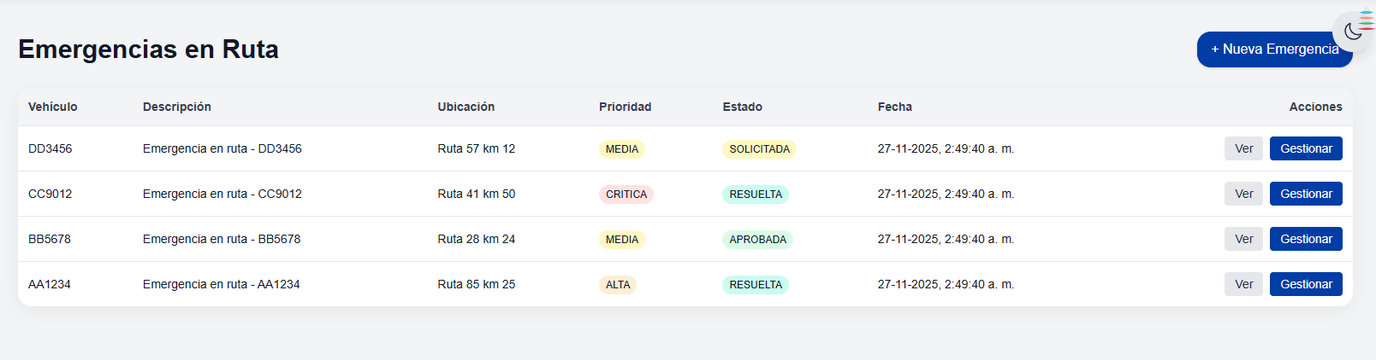

Al seleccionar el apartado de "registrar ingreso" redirige a las ordenes de trabajo (cuando debería permitir registrar los ingresos directamente)

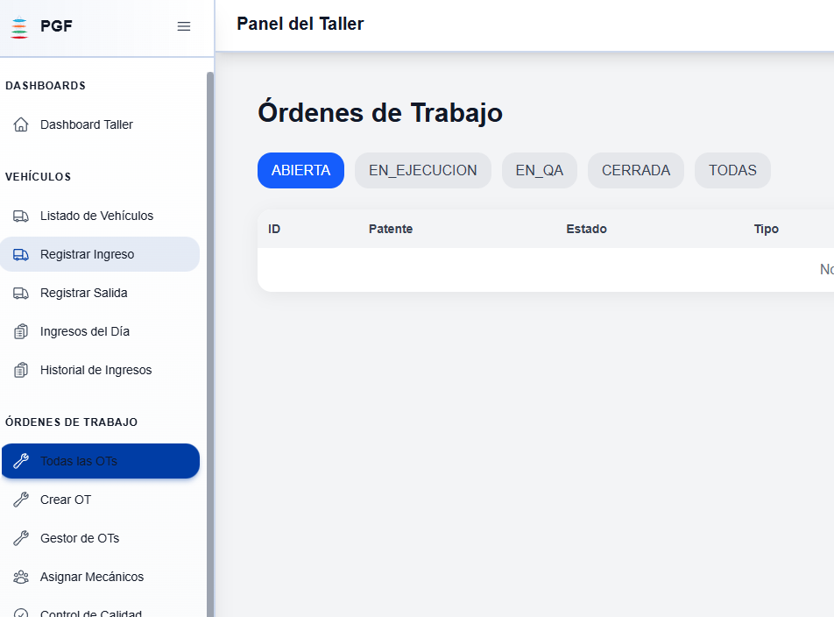

Al registrar la salida del vehiculo se necesita que la OT este cerrada pero en el sistema no aparecen (y al revisar las OT hemos confirmado que ya tenemos OT cerradas)

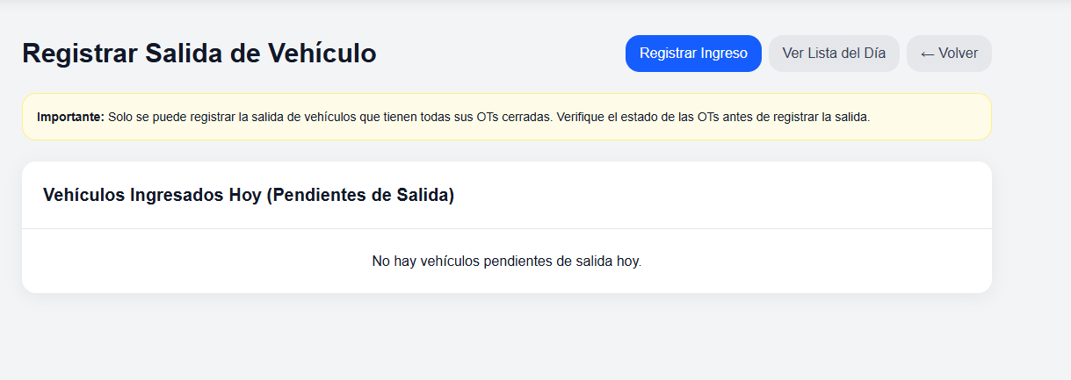

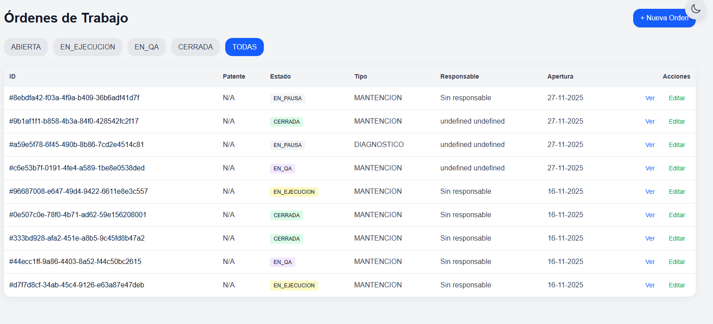

Al seleccionar el botón de "Ver/Descargar" en el apartado de Evidencias, no funciona.

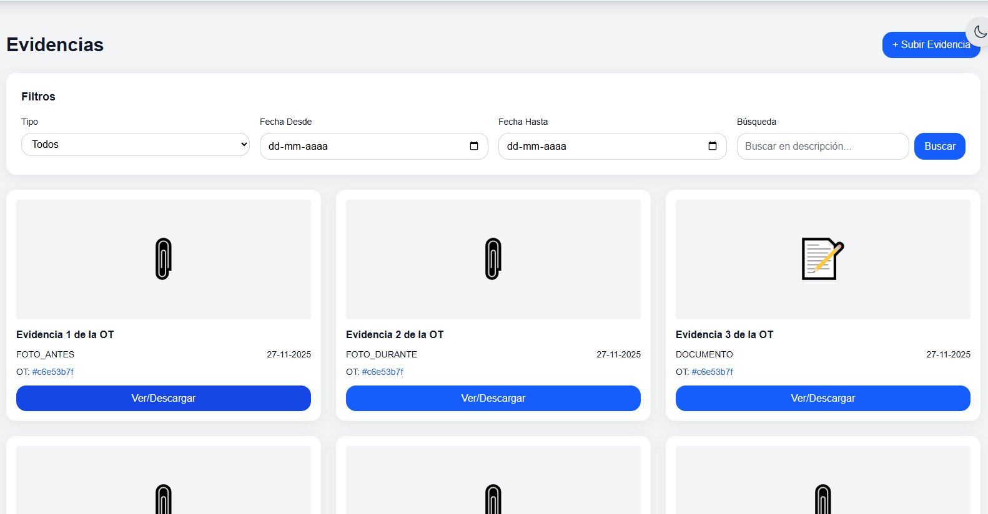

Dando el siguiente resultado:

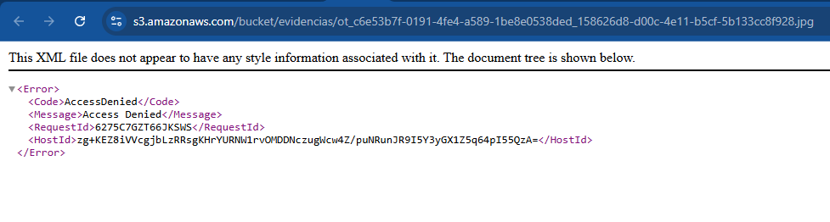

Una OT que no tenga un mecánico asignado debe quedar automáticamente en “pausa” hasta que se le sea asignado un mecánico responsable, función que no esta correcta.
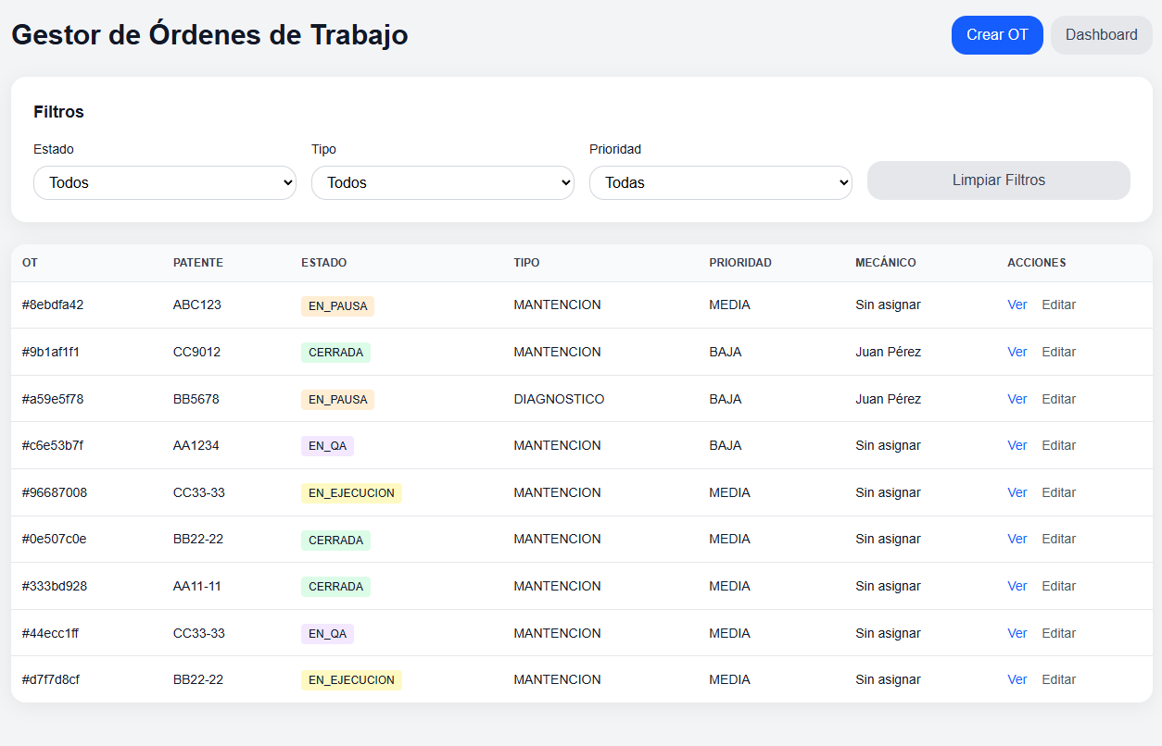

Error al subir la evidencia

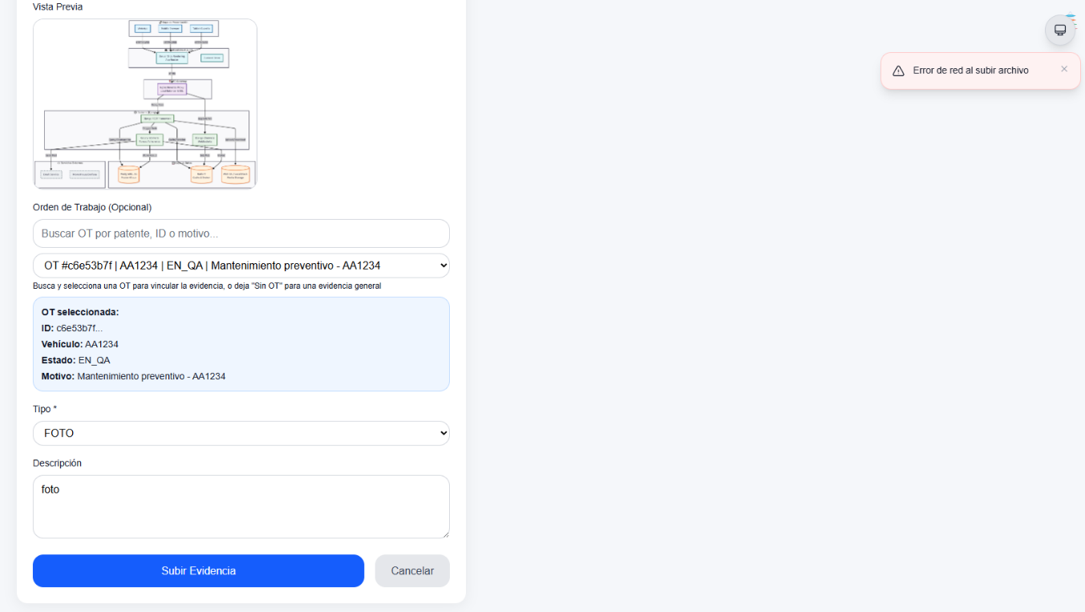

El error se presenta al subir la evidencia desde la misma OT, en la última opción que dice subir primera evidencia

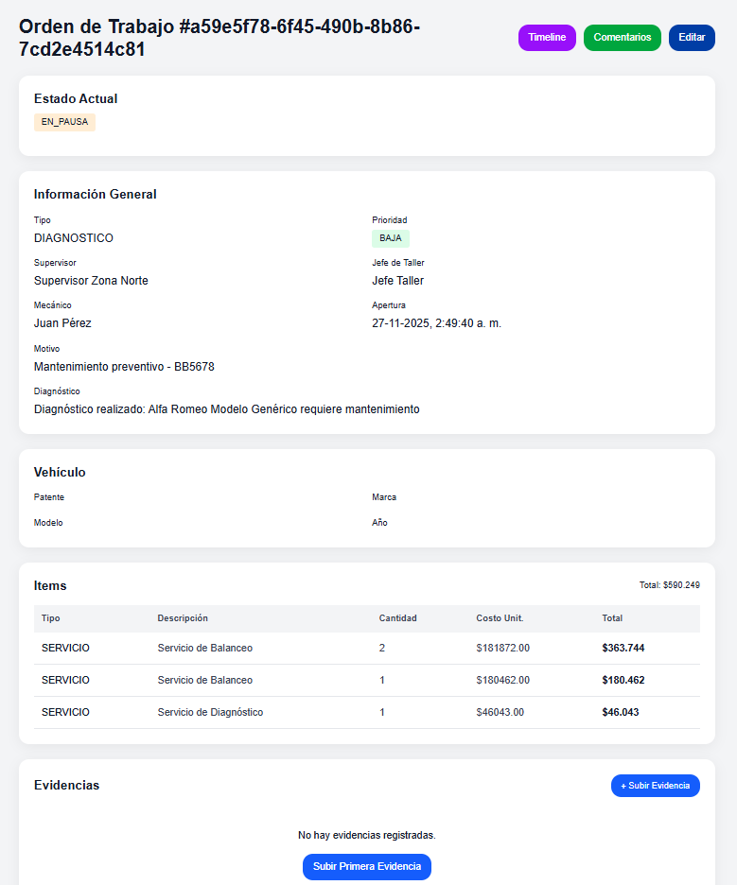

al seleccionar el "+ subir evidencia" ocurre lo mismo.

Se muestra una notificación, que redirige a la OT creada pero el aviso no desaparece en ningún momento, incluso seleccionando la opción de "marcar todas como leídas"

